Высказывания великих мыслителей  Технологии – ничто, что действительно изначально важно и очень правильно- это вера в людей. Дайте им инструменты и с помощью них они смогут сотворить нечто прекрасное.  Стив Джобс.  Опасность, что обязательно наступит день, когда технологии превзойдут простое человеческое общение. Тогда мир получит поколение идиотов.  Альберт Энштейн.  Если технологии не освобождают людей от рутины, чтобы они могли преследовать более высокие цели человечества, тогда весь технологический прогресс бессмысленный.  Жан Фреско. |  | «Мне кажется ,что про современный мир очень важно понять одну вещь: изобилие информации не гарантирует её достоверности»  (Ричард Гир) |  | ГБОУ РО Таганрогский Педагогический Лицей Интернат  Тема «безопасность подростков при использовании современных технологий»  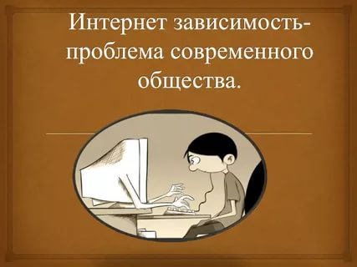  Научный руководитель:  Филиппский Алексей Леонидович  Таганрог  01.03.2020
Кратко про создание «интернета».  Американской исследовательской программой в направлении быстрой передачи сообщений руководил Джозеф Ликлайдер (Joseph Carl Robnett Licklider), опубликовавший в 1962 году работу «Galactic Network». Благодаря Ликлайдеру появилась первая детально разработанная концепция компьютерной сети. Она была подкреплена работами Леонарда Клейнрока (Leonard Kleinrock) — он описал технологию, способную разбивать файлы на части и передавать их различными путями через сеть (1961—1964)  В 1967 году Ларри Робертс (Lawrence G.Roberts) предложил связать между собой компьютеры ARPA  29 октября 1969 года в 21:00 между двумя первыми узлами сети ARPANET, находящимися на расстоянии в 640 км провели сеанс связи. К 1971 году была разработана первая программа для отправки электронной почты по сети. Эта программа сразу стала очень популярна. |  | Современные проблемы и их решения .  Доля пользователей, которые выходят в глобальную Сеть каждый день или несколько раз в неделю, составляет 70-80%. Результаты опросов не учитывают самую юную часть российской Интернет-аудитории. По данным Левада-Центр [1], за март 2014 возраст пользователей – 18-24 года – 96%; 25-39 лет – 93%; 40-54 года – 69%; 55 лет и старше – 27%. |  | Как обезопасить себя от проблем в интернете.  прежде чем начать дружить с кем-то в Интернете, спросите у родителей как безопасно общаться; · не желательно размещать персональную информацию (номер мобильного телефона, адрес электронной почты, домашний адрес, личные фотографии) в Интернете; · используйте веб-камеру только при общении с друзьями. Проследите, чтобы посторонние люди не имели возможности видеть ваш разговор, т.к. он может быть записан; · нежелательные письма от незнакомых людей называются «Спам». Не отвечайте на них – в противном случае отправитель будет знать, что вы пользуетесь своим электронным почтовым ящиком и продолжать посылать вам спам; · если вам пришло сообщение с незнакомого адреса, его лучше не открывать – оно может содержать вирусы или фото/видео с «агрессивным» содержанием; · общаясь в Интернете, будьте дружелюбны с другими. Не пишите грубых слов, читать грубости так же неприятно, как и слышать. Вы можете нечаянно обидеть человека; · если вам приходят письма с неприятным и оскорбляющим вас содержанием, если кто-то ведет себя в вашем отношении неподобающим образом, сообщите об этом; никогда не поздно рассказать взрослым, если вас кто-то обидел;

